BMW《巴依尔的春节》新春贺岁档内容营销
广 告 主：宝马中国
所属行业：汽车
执行时间：2020.01.16-02.06
参选类别：视频内容营销类
营销背景
2020年BMW随手导演宁浩打造新春微电影《巴依尔的春节》，讲述了上世界90年代初，当“宝马”还叫“巴依尔”时，在团圆的温馨时刻，一段关于“年”和“家”的心灵旅程。
营销目标
春节热点是企业必争之地，各大品牌借势春节热点的微电影更是层出不穷，BMWx宁浩《巴依尔的春节》如何在众多新春电影中聚焦关注，提升品牌温度，实现突围？
策略与创意
通过新浪微博社交热数据针对用户对于新春电影的洞察发现除具体的影片和相关演员、导演外，用户的关注点聚焦于贺岁档，因此将BMW《巴依尔的春节》与#最强贺岁档#强势捆绑，打造#最强贺岁档##巴依尔的春节#双话题阵地并通过快、广、深三大攻势在影片预热期、上映期、延续期强势赋能。
快：贺岁档相关热点即时拦截，将用户在微博的关于BMW、《巴依尔的春节》及贺岁档相关的搜索行为与BMW捆绑。
广：优质资源助力用户社交路径全覆盖，开机报头、热搜、搜索、大V等优质资源全面锁定用户社交路径，聚焦关注。
深：深度挖掘影片背后的故事，为BMW拍摄《宁浩导员创作实录》对影片进行多角度深度解读，实现二次传播。
执行过程/媒体表现
- 预热期：
贺岁档大片官微纷纷带话题词发博，率先为#最强贺岁档#积累人气，然后BMW捆绑#最强贺岁档#话题，释放BMW预热片，赚足眼球。
2）上映期：
依托双话题阵地，强势吸睛。正片上映捆绑#最强贺岁档#， BMW诚邀网友一起走进一段关于“巴依尔”的回忆。另外搭建BMW#巴依尔的春节#品牌社交主阵地，通过移动端视频大card广告+王牌嘉宾+横滑模块+推荐博文，助力聚焦用户关注。
社交路径全面覆盖，实现BMW微电影高曝光博出位。优质资源媒介加持，全面覆盖用户社交路径:打开微博-刷微博-看热搜-聊贺岁档-搜索内容-看电影。热点快速拦截捆绑，热点即出BMW既触，只要出现贺岁档相关热点，即快速捆绑BMW影片相关内容，同时话题内推荐相关话题实现相互导流。
抓住用户好奇心理，搜索强势拦截。用户搜索BMW、《巴依尔的春节》及贺岁档相关内容，落地页均展现BMW及影片信息，强势拦截用户搜索内容，实现品牌及影片内容大曝光强绑定。
3）延续期：
拍摄纪录片，深度解读二次宣发。为BMW拍摄《宁浩导演创作实录》，对影片进行多角度深度解读，实现二次传播的同时加深BMW与家庭和温暖记忆的链接，同时通过优质及KOL助力转播，全链路闭环为正片引流。
多圈层运营资源助力。新浪电影+汽车账号矩阵资源助力，拦截跨界及垂直用户兴趣关注，收割圈层粉丝关注。
通过精准产品，锁定目标TA，二次助推。通过超级粉丝通多维度精准锁定BMW兴趣用户、影片兴趣用户及泛目标TA人群，实现影片的精准触达曝光。
营销效果与市场反馈
BMW《巴依尔的春节》成为贺岁档黑马影片，BMW获得超预期收益。
- BMW声量获得大幅提升，正片释放当天社交声量较之前提升8倍。
- 影片相关内容与BMW实现关联，同时品牌印象新增“暖心、团圆”，提升品牌亲和力。
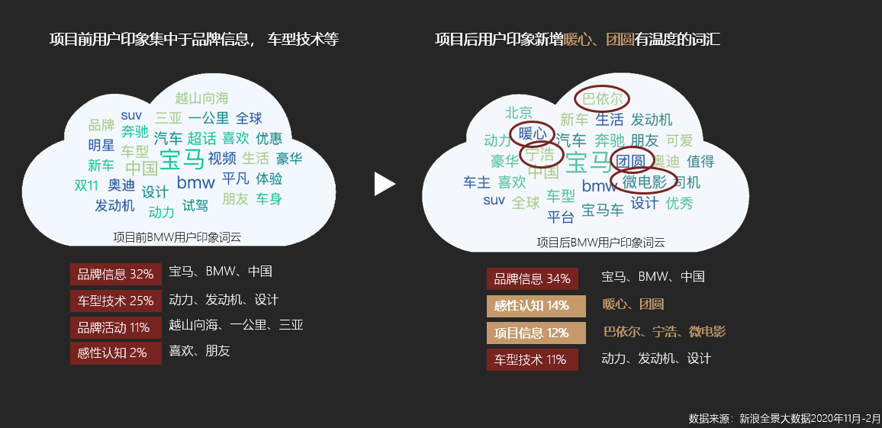
- 影片引发大V自发扩散，除合作账号外，有大量具有一定粉丝基础和影响力的大V自发转发扩散，带动二次传播，累计二次转发1055次。
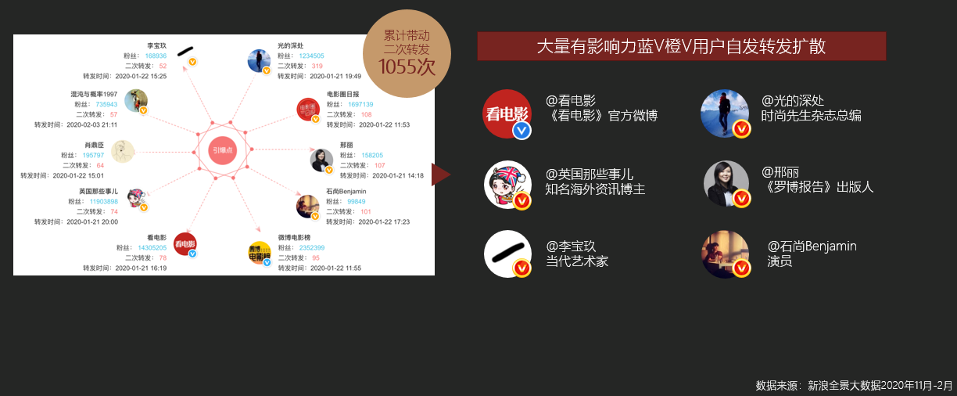
- 强势收割兴趣人群，项目传播周期内仅5天@宝马中国增粉3W+，同时将电影圈层兴趣用户收入囊中。
- 收割大量用户好评，既提升了车主的归属感，也使广大网友有共鸣，对BMW更具好感。
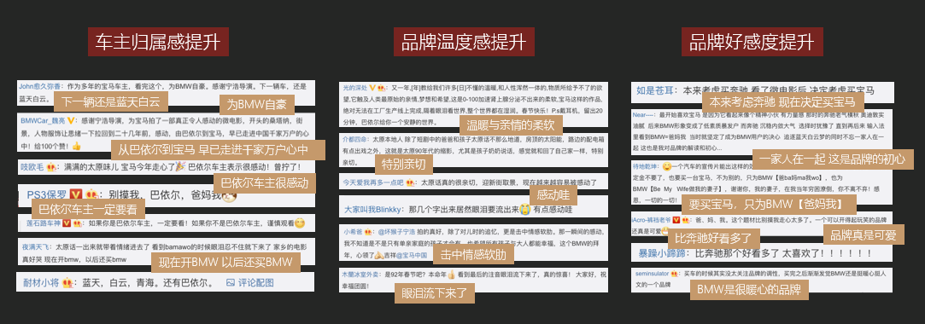
6、BMW《巴依尔的春节》实现突围，正片播放量6745万，且高于同期与流量明星合作的竞品影片。
